Отлов безнадзорных животных

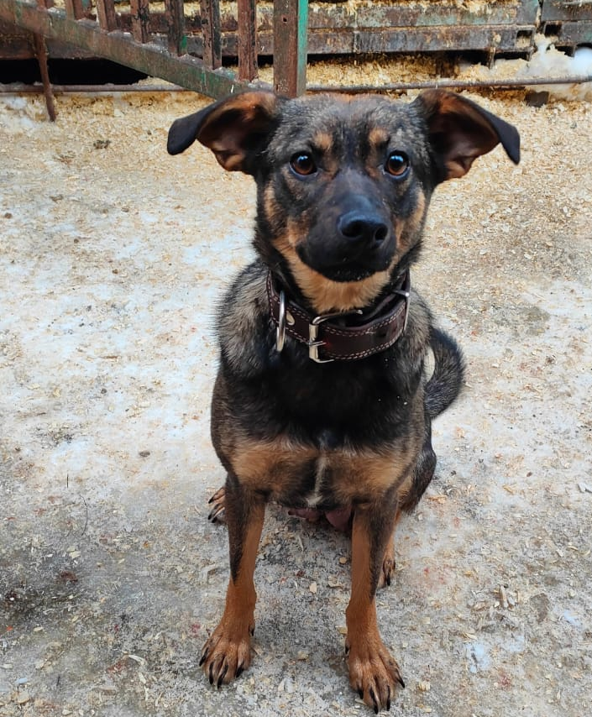 | 3-ий Павелецкий пр., д.6  22.01.2024г.
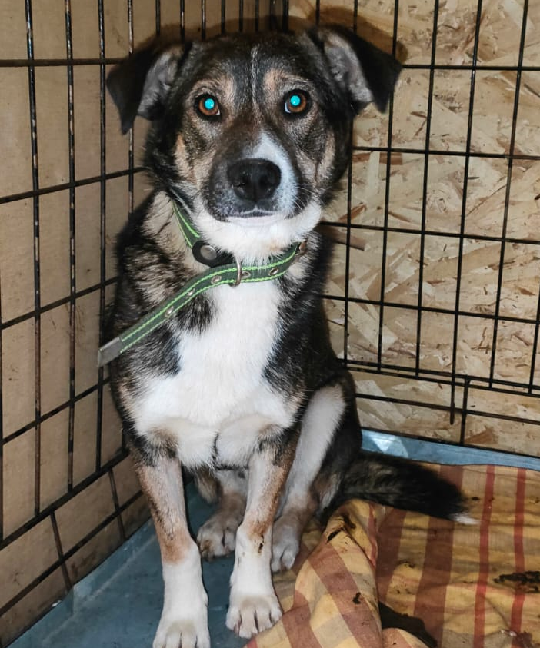 | 3-ий Павелецкий пр., д.6  22.01.2024г.
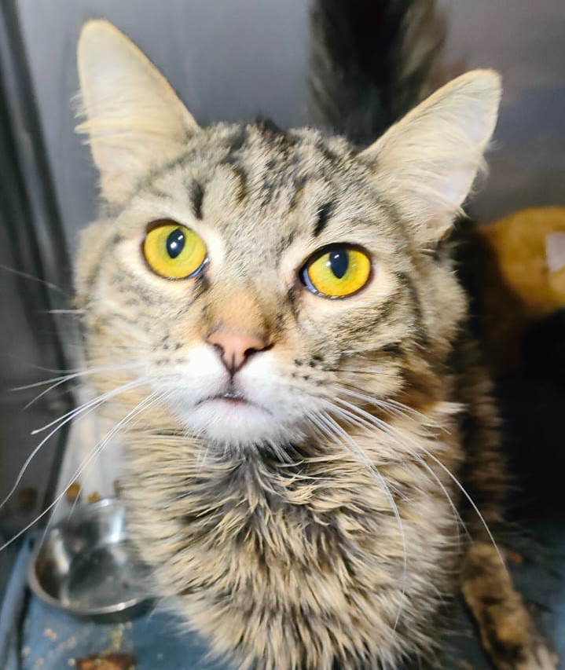 | ул. Братеевская, д.27, к.1  24.01.2024г.
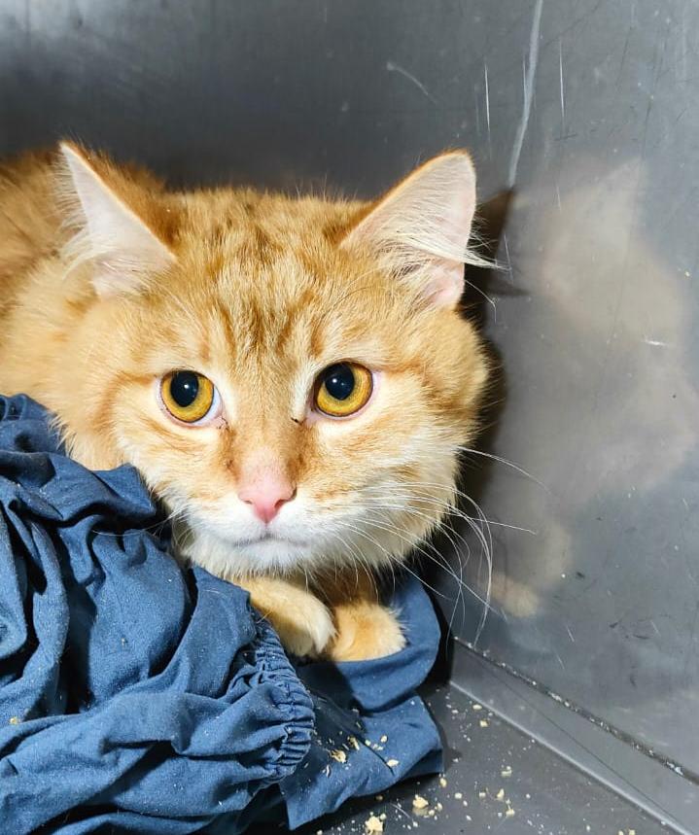 | ул. Братеевская, д.27, к.1  24.01.2024г.
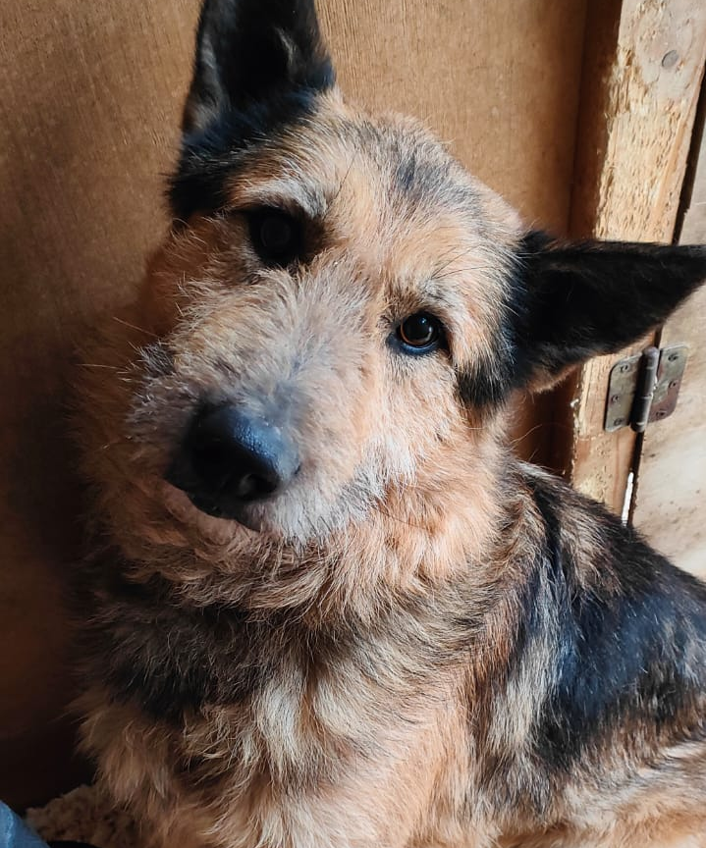 | Востряковский пр., д.10б, стр.1  25.01.2024г.
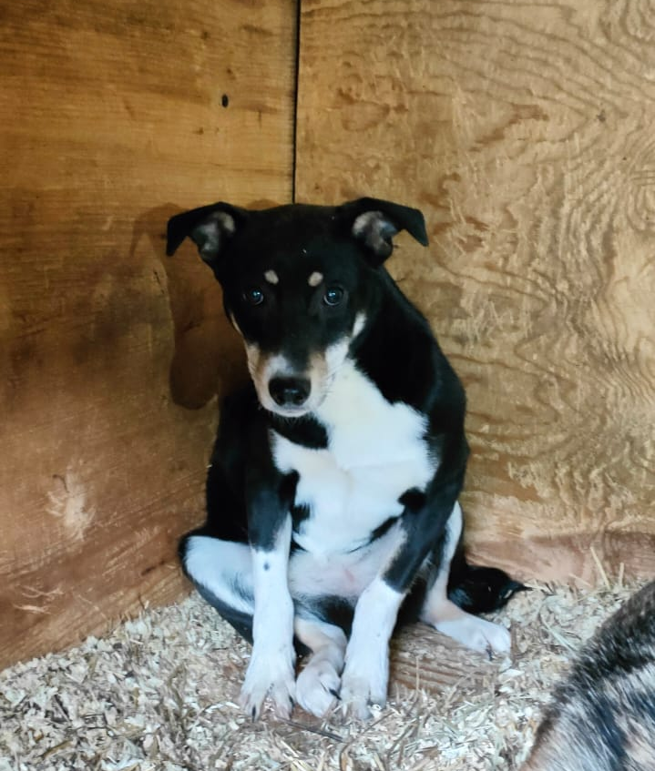 | Востряковский пр., д.23, к.3  26.01.2024г.
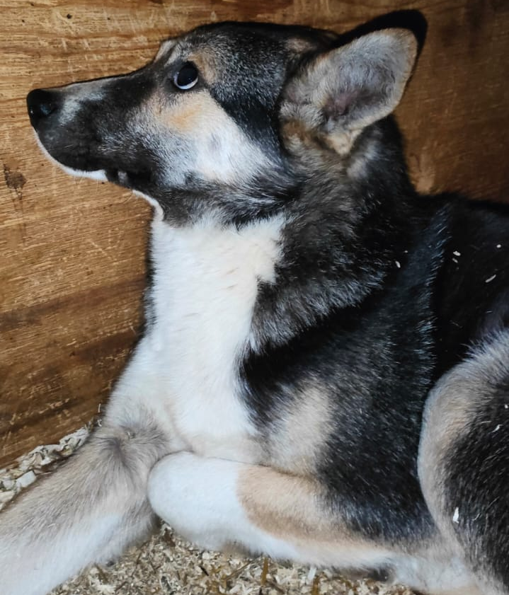 | ул. Дорожная, вл.13  26.01.2024г.
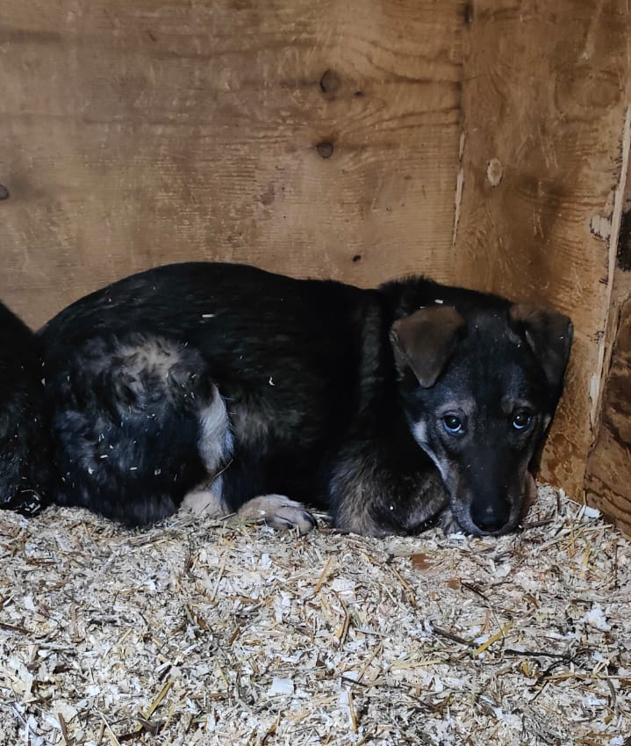 | ул. Дорожная, вл.13  26.01.2024г.
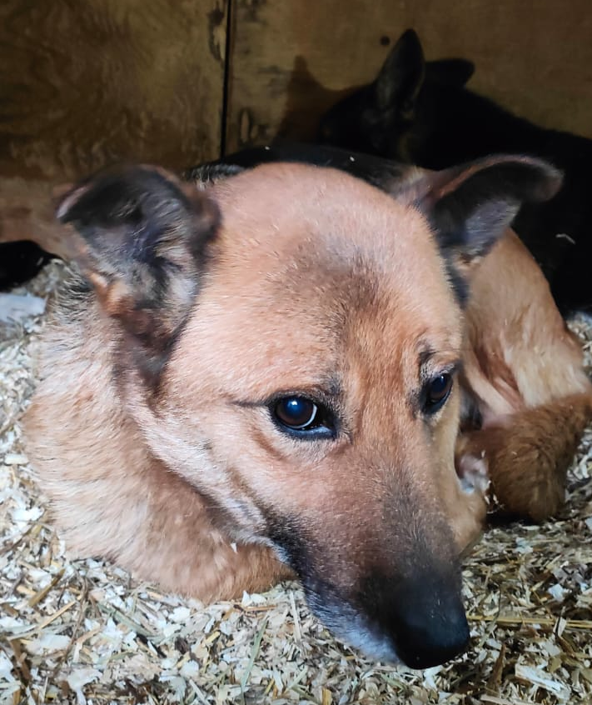 | метро Нагорная  27.01.2024г.
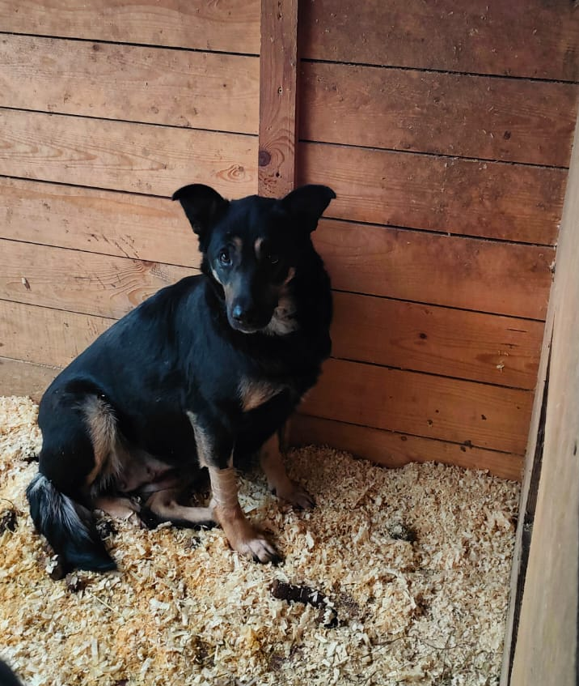 | метро Нагорная  27.01.2024г.
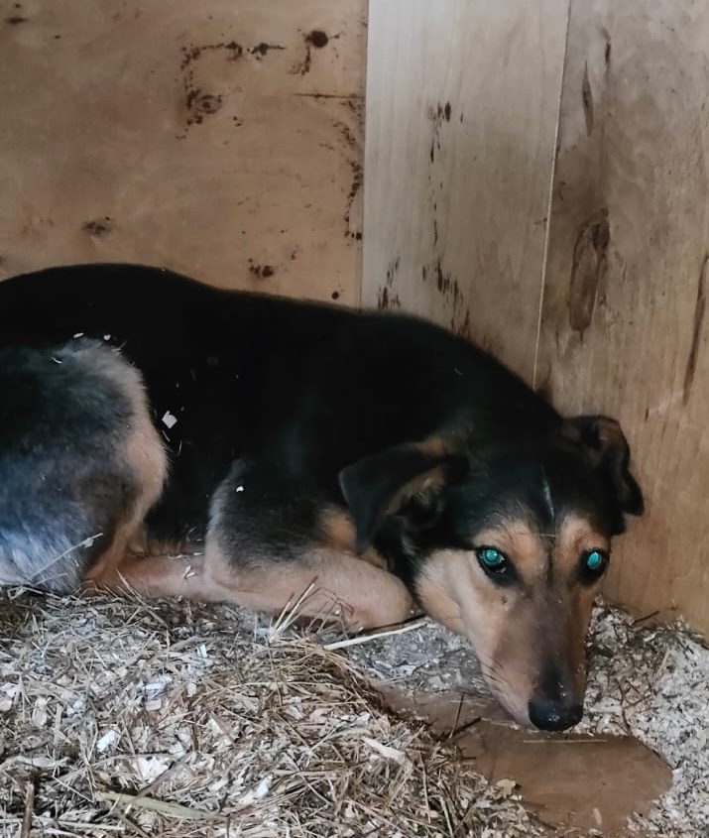 | метро Нагорная  27.01.2024г.
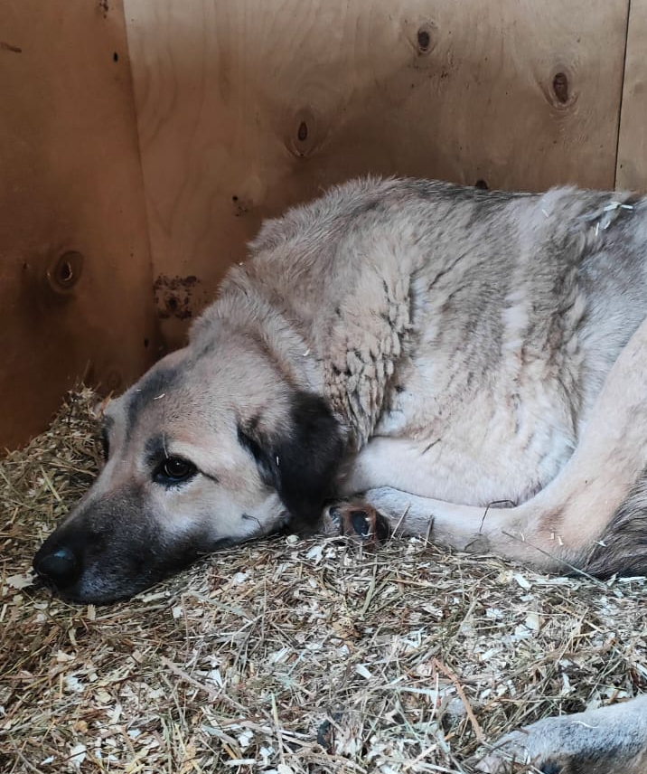 | метро Нагорная  28.01.2024г.
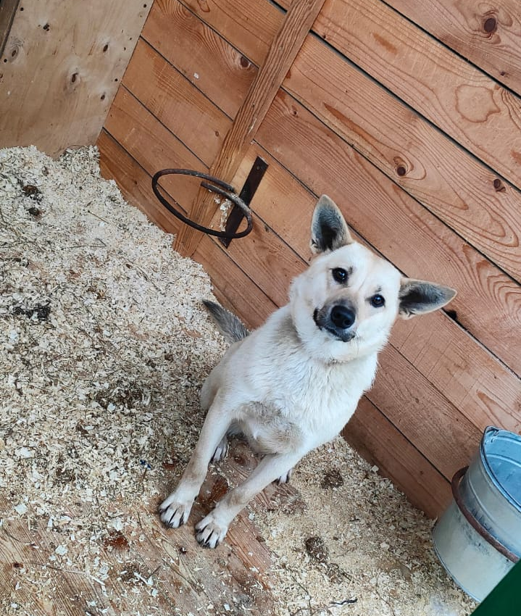 | метро Нагорная  28.01.2024г.
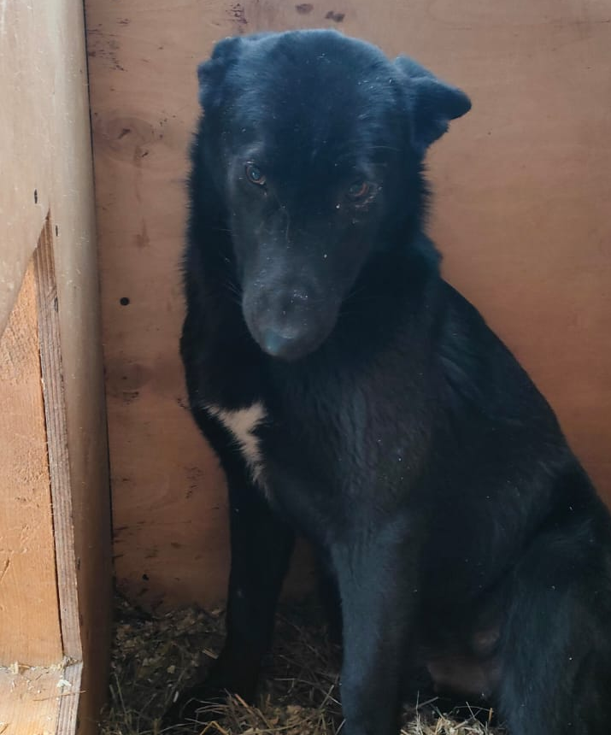 | ул. 8-ая Радиальная  28.01.2024г.

